政治常识
Day6:马克思主义哲学（一）

【学习重点】唯物主义与唯心主义的区分，物质和意识的关系，认识论
【建议用时】30分钟以内
【重要考点导图梳理】
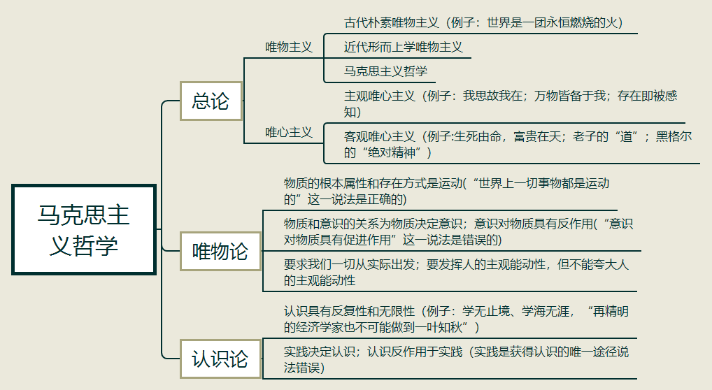
【填空练习】
1.哲学的基本派别分为 和 。
2.唯物主义分为 、 、 。
3.世界是一团永恒燃烧的火属于 。
4.唯心主义分为 、 。
5.黑格尔的“绝对精神”体现的是 。
6.物质的根本属性和存在方式是 。
7.物质和意识的关系： 决定 ； 对 具有反作用。
8.发展的实质是 的产生和 灭亡。
（答案见思维导图，请回归导图比对记忆）
【快速判断】
1.世界上一切事物都是运动的。
2.意识对物质具有促进作用。
3.唯物论要求我们一切从实际出发，要发挥人的主观能动性，但不能夸大人的主观能动性。
4.社会意识可能先于社会存在，也可能落后于社会存在。
5.我思故我在体现了客观唯心主义。
6.老子的“道”属于客观唯心主义。
7.实践是认识的唯一途径。
（答案：1.正确；2.错误；3.正确；4.正确；5.错误；6.正确；7.错误。温故知新，强化记忆，具体错误在何处，请回归导图认真比对哦！）

